企業面臨問題

**零信任架構 (Zero Trust Architecture)**

* **缺乏原因**：許多企業仍依賴傳統的邊界安全模型，認為內部網路是安全的，但忽略了內部威脅和移動裝置等新風險。
* **解決方向**：實施零信任模型，採用最小權限原則、強身份驗證、多因素驗證（MFA）等技術。
* **影響**：攻擊者一旦突破傳統邊界防護，內部系統很容易被橫向滲透。

**雲端安全 (Cloud Security)**

* **缺乏原因**：企業在遷移到雲端時，未充分理解雲服務共享責任模型，或缺少雲端安全專家。
* **常見問題**：
  + 未加密的雲端存儲。
  + 配置錯誤（例如公開的 S3 存儲桶）。
  + 權限設置過於寬鬆。
* **解決方向**：使用雲安全配置工具（CSPM），監控和修復雲資源中的錯誤配置；實施資源加密與IAM（身份與存取管理）。
* **影響**：可能導致企業數據洩漏或被未授權訪問。

**資安事件回應與自動化 (SOAR)**

* **缺乏原因**：許多企業依賴人工處理安全事件，缺乏事件應變自動化技術，導致回應延遲。
* **常見需求**：
  + 自動封鎖可疑 IP 或封鎖流量。
  + 快速分析日誌並觸發預警。
* **解決方向**：導入 SOAR 平台（如 Splunk Phantom、IBM Resilient），整合多種資安工具並自動化響應流程。
* **影響**：攻擊可能在企業回應前迅速擴散，增加損失風險。

**供應鏈安全 (Supply Chain Security)**

* **缺乏原因**：忽視了第三方供應商、軟體或 API 的安全性。
* **常見問題**：
  + 使用未經安全審查的第三方軟體。
  + 未監控供應鏈中可能的惡意代碼注入。
* **解決方向**：實施軟體物料清單（SBOM），追蹤所有使用的軟體組件及其來源；定期審核供應商的安全性。
* **影響**：供應鏈攻擊會使惡意軟體進入內部系統，例如 2020 年 SolarWinds 攻擊事件。

**偵測與回應技術 (EDR/XDR/MDR)**

* **缺乏原因**：傳統的防毒軟體無法對抗現代化威脅（如勒索軟體和零日攻擊）。
* **解決方向**：
  + 使用端點偵測與回應 (EDR) 工具，監控並響應端點設備中的異常行為。
  + 進一步擴展為跨平台偵測與回應 (XDR)，整合網路、伺服器和應用程式層級的數據。
* **影響**：如果缺乏這些工具，企業可能無法在攻擊早期偵測出問題。

**資料分類與保護 (Data Classification & Protection)**

* **缺乏原因**：企業未有效識別敏感數據，導致所有數據均處於相同的防護層。
* **常見問題**：
  + 缺乏數據分類政策（如分級為機密、公開、內部使用等）。
  + 未加密傳輸與靜態存儲的數據。
* **解決方向**：
  + 部署 DLP（資料外洩防護）工具，如 Symantec DLP、McAfee DLP。
  + 實施數據加密（AES256）與權限控制。
* **影響**：敏感資料容易被未授權的用戶存取，或在洩漏後導致合規問題（如 GDPR 罰款）。

**行為異常檢測與人工智慧應用 (AI/ML for Anomaly Detection)**

* **缺乏原因**：缺少資源實施或專業能力來運用人工智慧進行威脅偵測。
* **解決方向**：
  + 使用機器學習模型分析日誌與網路流量，偵測異常行為（如使用者行為異常或非正常工作時間的存取）。
  + 工具示例：Splunk Machine Learning Toolkit、Azure Sentinel。
* **影響**：企業難以察覺零日攻擊或慢速滲透攻擊。

**人為因素防護 (User Awareness and Training)**

* **缺乏原因**：企業低估了員工的錯誤操作或釣魚攻擊的風險。
* **常見問題**：
  + 未定期進行資安教育。
  + 無法跟蹤員工安全意識的提升情況。
* **解決方向**：實施模擬釣魚攻擊平台（如 GoPhish），並結合資安課程學習平台（如 Cybrary）。
* **影響**：員工成為攻擊的主要突破點，特別是在勒索軟體和社交工程攻擊中。

**API 安全性 (API Security)**

* **缺乏原因**：企業對 API 使用量激增的安全風險缺乏警覺，且缺少適當的 API 防護機制。
* **常見問題**：
  + 缺乏 API 認證與授權。
  + 未進行輸入驗證，導致 SQL 注入或 XXE 攻擊。
* **解決方向**：
  + 使用 API Gateway 工具（如 Kong、Apigee），實現身份驗證、速率限制和防禦。
  + 整合 OpenAPI 規範進行安全審核。
* **影響**：API 攻擊可直接洩露敏感數據或導致系統瘫痪。

**資安監控與可視化 (Security Monitoring and Visualization)**

* **缺乏原因**：企業未能有效收集和分析系統的安全日誌。
* **解決方向**：
  + 使用 SIEM 工具（如 Splunk、QRadar）集中管理和分析安全日誌。
  + 整合 Kibana 或 Grafana，提供可視化的威脅報告和警告。
* **影響**：難以及時發現和回應潛在攻擊，延長攻擊暴露時間。

**裝置與端點安全 (IoT and Endpoint Security)**

* **缺乏原因**：企業使用越來越多的 IoT 裝置，但對其安全性控制不足。
* **常見問題**：
  + IoT 裝置的固件未更新。
  + 缺乏集中化管理或監控。
* **解決方向**：
  + 使用 IoT 管理平台（如 Azure IoT Hub），定期更新和監控裝置。
  + 部署端點安全解決方案（如 CrowdStrike、Carbon Black）。
* **影響**：攻擊者可利用未受保護的 IoT 裝置滲透企業網絡。

案例一：知名零售商數據洩露

在某知名零售商的一次數據洩露事件中，駭客成功入侵公司的支付系統，竊取了數百萬名顧客的信用卡資訊。這次洩露事件的主要原因是該公司未能及時修補系統中的安全漏洞，並且缺乏對支付系統的有效監控。

這次事件導致顧客的信用卡資料被不法分子用來進行詐騙交易，許多顧客因此蒙受了經濟損失。隨後，這家零售商被迫支付巨額罰款和賠償金，並花費大量資金進行安全升級和信譽修復工作。這次洩露事件不僅嚴重損害了公司的財務狀況，也讓顧客對公司的信任度大幅下降，對其市場聲譽造成了長期影響。

案例二：社交媒體平台洩露用戶數據

某大型社交媒體平台因未能妥善保護用戶數據，導致數千萬用戶的個人資料被洩露。此次洩露事件的主要原因是該平台在數據管理方面存在嚴重的漏洞，黑客利用這些漏洞成功地獲取了用戶的個人資料，包括姓名、電子郵件地址、電話號碼等。

事件曝光後，引發了廣泛的公眾關注和媒體報導，許多用戶對平台的數據保護能力表示質疑。這家社交媒體平台不僅面臨來自用戶的集體訴訟，還受到監管機構的嚴厲處罰。為了應對此次危機，該公司不得不投入大量資金和資源來加強數據保護措施，並重新獲取用戶的信任。然而，這次事件對公司的品牌形象和市場份額造成了不可逆的損害。

案例三：醫療機構病患數據洩露

某醫療機構因內部員工的操作失誤，導致大量病患的醫療記錄被洩露。此次洩露事件的原因是該機構在數據存取權限管理方面存在不足，未能有效控制和監督員工對敏感數據的操作。

洩露的病患資訊包括病患的姓名、病歷號碼、診斷結果以及治療方案等。這些敏感資料一旦被洩露，不僅可能對病患的隱私造成嚴重影響，還可能被不法分子利用來進行詐騙活動。這家醫療機構因此遭到了病患的強烈抗議和法律訴訟，並被監管機構要求進行全面整改。

<https://www.kscthinktank.com.tw/blog/%E8%B3%87%E8%A8%8A%E5%AE%89%E5%85%A8%E5%9F%B9%E8%A8%93%E6%80%8E%E9%BA%BC%E5%81%9A%EF%BC%9F%E8%B3%87%E5%AE%89%E5%A8%81%E8%84%85%E7%9A%844%E5%A4%A7%E5%BD%B1%E9%9F%BF%E5%92%8C3%E4%BB%B6%E6%A1%88%E4%BE%8B/>

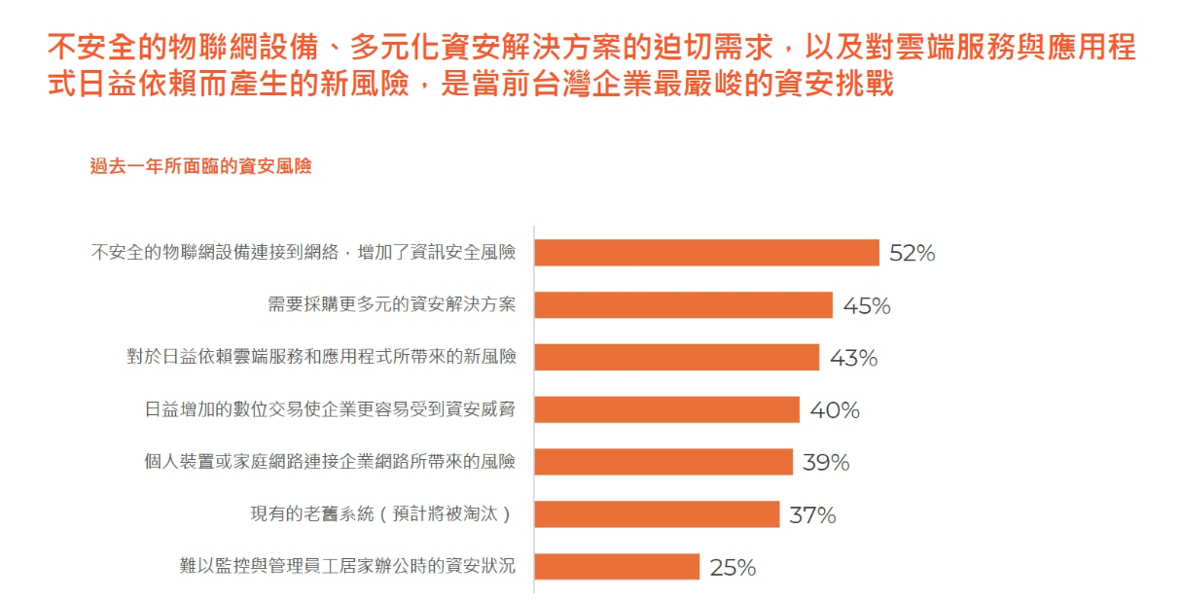

<https://www.informationsecurity.com.tw/article/article_detail.aspx?aid=10544>

1. 不安全的物聯網裝置：52%的企業認為這是主要威脅之一。
2. 多元化資安解決方案的需求：45%的企業表示需要多樣化的資安解決方案來應對不同的威脅。
3. 雲端服務和應用程式帶來的新風險：43%的企業擔心雲端技術的使用可能引入新的安全風險。

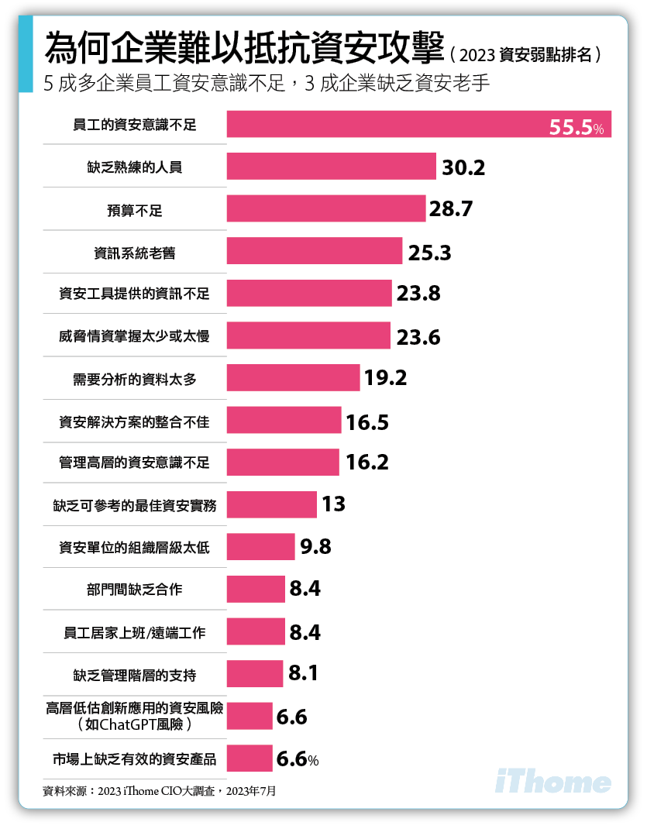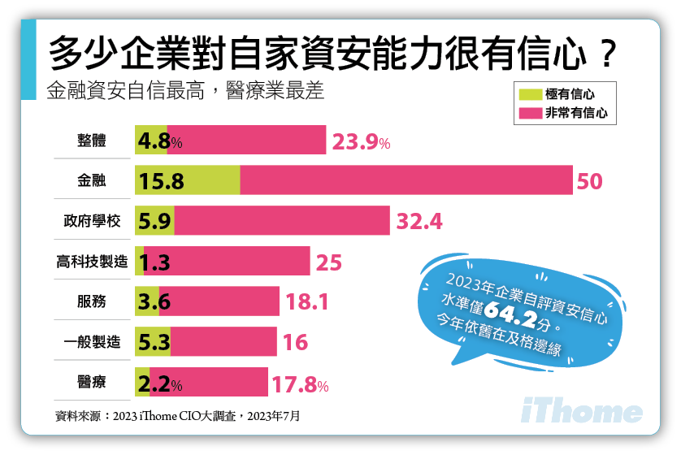

<https://www.ithome.com.tw/article/159256>

自動修復漏洞、外部網路、AI

**專題名稱**

**「智能化企業資訊安全綜合防護系統：基於零信任架構與行為異常檢測的多層次解決方案」**

**研究背景**

隨著數位轉型的加速，企業面臨的資安威脅日益增多，尤其是在物聯網裝置普及、雲端服務遷移及 API 使用激增的情況下，傳統的邊界防護已無法滿足現代化安全需求。另一方面，員工的行為、人為錯誤以及未經管理的第三方供應鏈，成為攻擊者滲透的主要入口。

本專題將聚焦於以下關鍵問題：

1. **如何結合零信任架構，實現多層次的資源防護？**
2. **如何透過人工智慧與機器學習，實現對企業內部威脅的行為異常檢測？**
3. **如何為雲端、IoT 裝置與 API 安全提供一體化解決方案？**

**研究目標**

1. 開發一個智能化的資訊安全系統，實現多層次防護。
2. 結合 **零信任架構**，強化身份驗證與最小權限存取控制。
3. 運用 **行為異常檢測模型**，及早發現並回應內部威脅。
4. 整合 **雲端、IoT 與 API 安全管理**，實現安全事件的統一監控與可視化。

**研究內容**

**1. 零信任架構的實作**

* **身份驗證與授權**：實現基於多因素驗證（MFA）的用戶身份安全機制。
* **網路隔離**：部署動態信任評估系統，基於行為異常和設備健康狀況，實時調整網路存取權限。
* **應用場景**：防止內部網路中未授權設備的橫向滲透。

**2. 行為異常檢測**

* **數據來源**：
  + 網路流量日誌。
  + 員工設備活動數據（如非工作時間的存取行為）。
  + IoT 裝置的行為模式。
* **檢測方法**：
  + 使用機器學習技術（如 K-means、LSTM），對用戶和設備的行為模式進行分析。
  + 設計預警機制，當檢測到異常時自動觸發安全策略（如隔離裝置或發送警告）。
* **目標**：實現內部威脅的早期偵測與預防。

**3. 雲端與 API 安全管理**

* **雲端安全**：
  + 採用雲安全配置管理工具（CSPM），自動檢測並修復雲端資源配置錯誤。
  + 提供資源合規性報告（如針對 GDPR 或 ISO 27001）。
* **API 安全**：
  + 部署 API Gateway，實現身份驗證、速率限制和輸入檢查。
  + 開發安全審核系統，檢測 API 的錯誤配置（如未授權的數據暴露）。

**4. 資安監控與可視化**

* **整合工具**：使用 SIEM（安全信息與事件管理系統，如 Elastic Stack）集中收集與分析日誌。
* **可視化儀表板**：
  + 顯示關鍵安全事件的統計數據（如威脅類型、事件數量）。
  + 提供實時風險評估結果。

**5. 端點與 IoT 裝置管理**

* **裝置管理**：
  + 實現 IoT 裝置的集中化監控與更新。
  + 開發針對 IoT 裝置行為異常的快速隔離機制。
* **端點安全**：
  + 整合端點偵測與回應 (EDR)，主動防禦勒索軟體等高風險攻擊。

**研究方法與技術實現**

**開發架構**

1. **前端**：使用 React.js 或 Vue.js 開發監控界面，並結合 D3.js 或 Highcharts 實現數據可視化。
2. **後端**：
   * 使用 Flask 或 Node.js 開發 API。
   * 整合 TensorFlow 或 Scikit-learn 開發行為檢測模型。
   * 整合 AWS、Google Cloud SDK 實現雲資源管理。
3. **資料庫**：
   * MongoDB（儲存非結構化數據，如日誌）。
   * Elasticsearch（支持安全事件快速查詢）。
4. **安全技術**：
   * 採用 AES256 資料加密。
   * 實現 OAuth 2.0 或 JWT（JSON Web Token）身份驗證。

**關鍵技術**

* **機器學習**：用於異常檢測的模型（K-means、RNN、Isolation Forest）。
* **SIEM 系統**：例如 Splunk 或 Elastic Stack，用於安全事件的集中化管理。
* **自動化工具**：
  + Terraform：自動化配置基礎架構。
  + Ansible：實現設備的安全配置部署。

**預期成果**

1. **一個多層次智能化資訊安全平台**，結合零信任架構、行為異常檢測與雲端/API 安全管理。
2. **數據可視化儀表板**，提供直觀的企業安全狀態與威脅報告。
3. **技術報告與實驗結果**，展示零信任架構和行為異常檢測的有效性。

**專題應用場景**

1. 中小型企業內部網路安全的整體提升。
2. IoT 與雲端混合環境中的資安防護。
3. 針對高風險行業（如金融、醫療）的精準安全管理方案。

**可能延伸的方向**

* 結合 **量子密碼學**，實現更加先進的數據加密技術。
* 深入研究 **人工智慧對抗性攻擊（Adversarial Attack）**，增強系統對抗能力。
* 整合 **區塊鏈技術**，提升供應鏈的數據完整性。